Volgnr: | KCCE Datum:

INSTRUCTIE:

1.  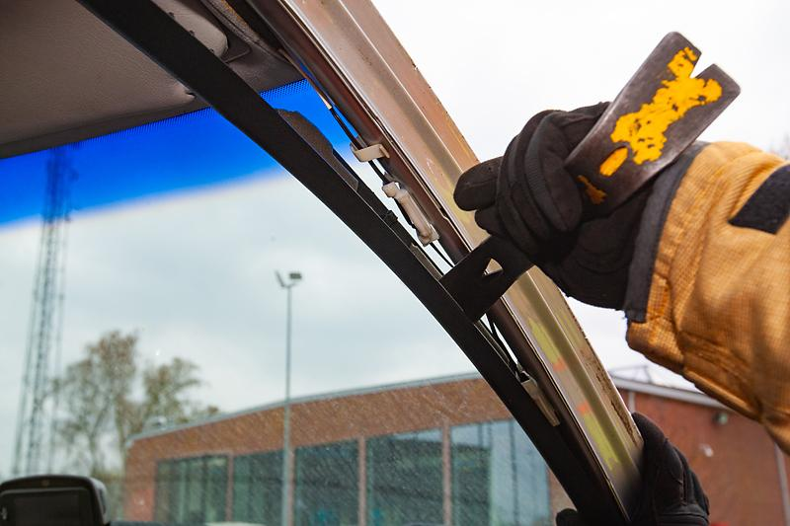  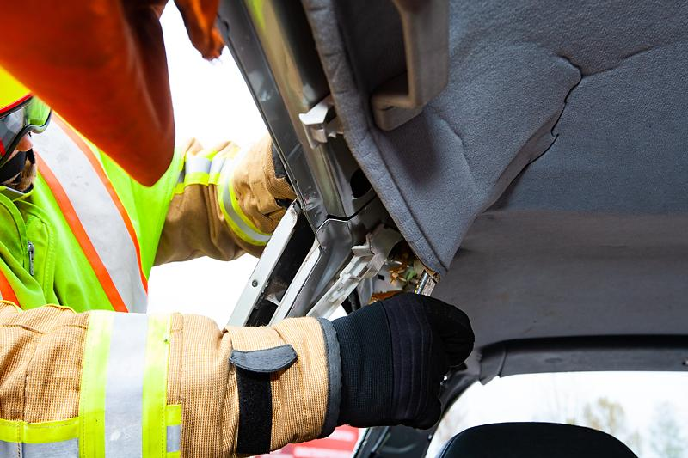 | Eerst strippen vooraleer te knippen!  - (3) A-B-C stijlen nakijken op aanwezigheid van  drukpatronen, indien aanwezig aanduiden  waar wel en waar niet te knippen.
2.  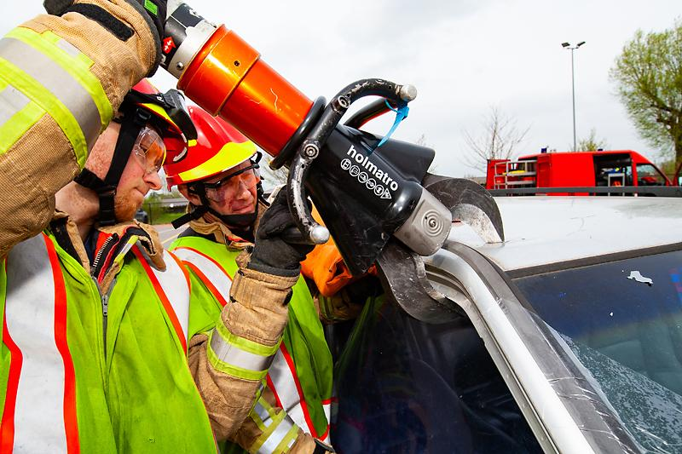 | - (1)-(2)-(3) Geef een eerste knip in het dak 15cm  na de voorruit.
3.  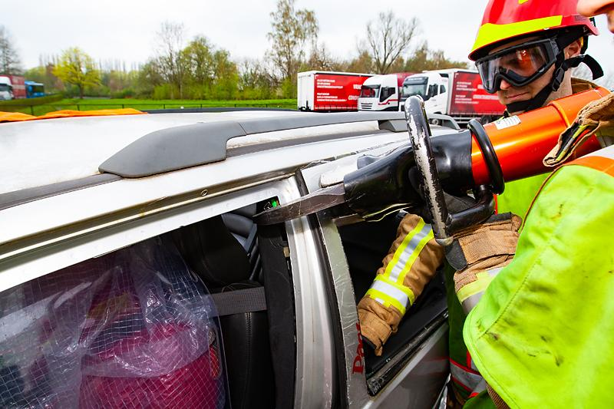 | - (1)-(2)-(3) Knip de B-stijl hoog of laag i.f.v. het overleg  met medische discipline  (gordel aanhouden ja/neen?)
4  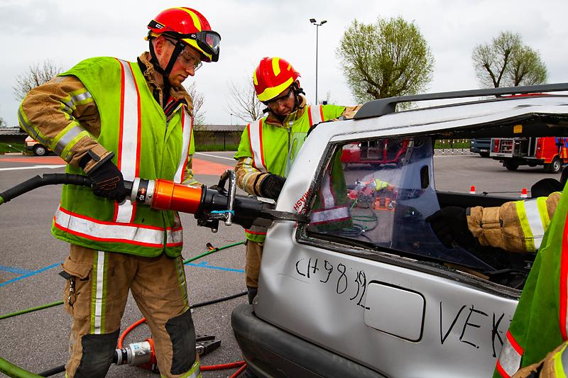  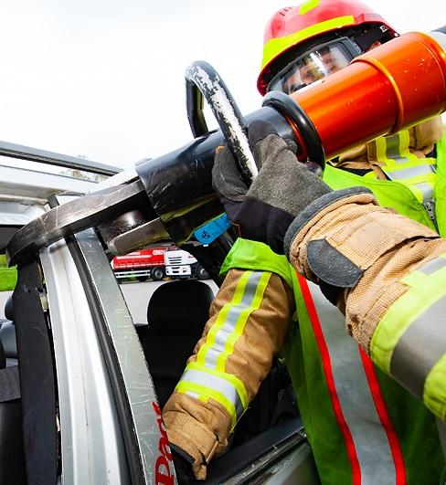 | - (1)-(2)-(3) Knip de C-stijl laag volledig door.  - (1)-(2)-(3) Ga verder met het knippen van de overige C en  B stijlen aan de andere zijde van het voertuig.

5.  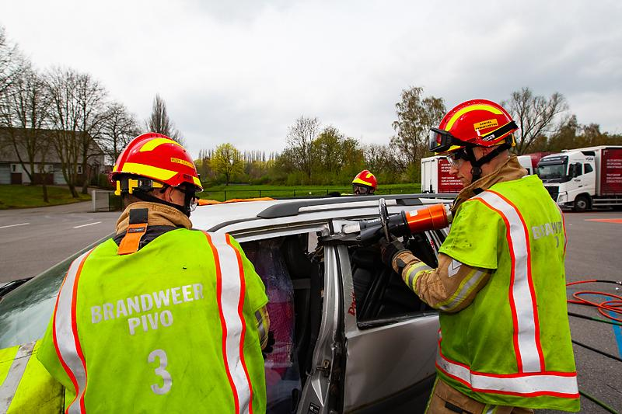 | - (1)-(2)-(3)-(5) Laat het onstabiel geworden dak ondersteunen.  (Nr.2 & Nr.5)
6.  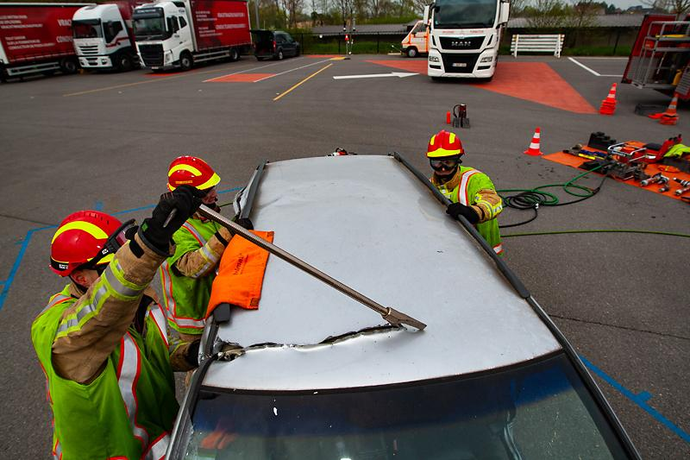  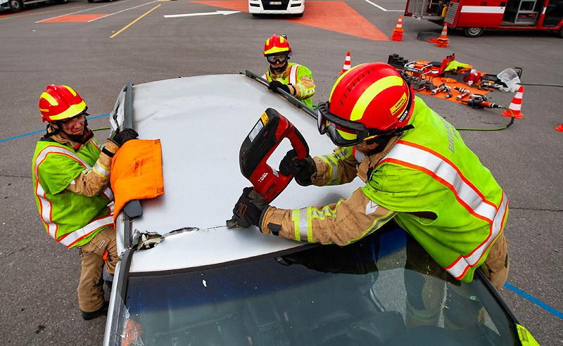 | - (1)-(2) Blik nu met het Halligan tool het dak dwars  door vanaf de eerste knip en hou 15cm  na voorruit aan.  Of  - Zaag met de recipro het dak dwars door 15cm na de voorruit.  (hemelbekleding hoeft niet meer doorgesneden te worden!)
7.  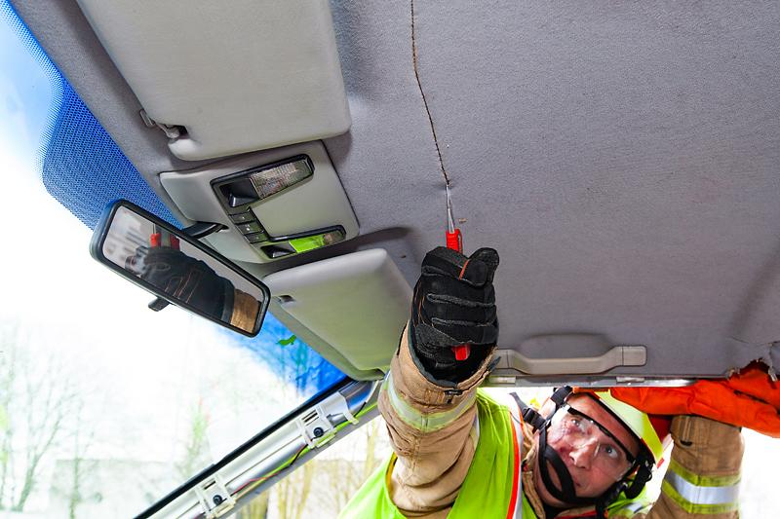 | - (1)-(2) Snijd de hemelbekleding van het dak dwars  door ter hoogte van het open geblikte dak.
8.  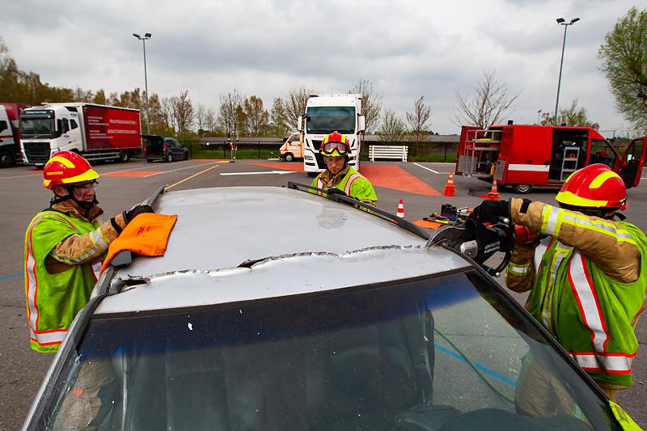 | - (1)-(2) Geef een laatste knip in het dak 15cm na de  voorruit tot aan het open gebikte deel.
9.  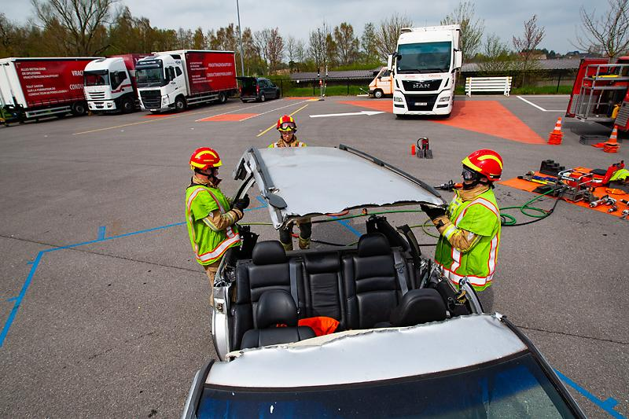  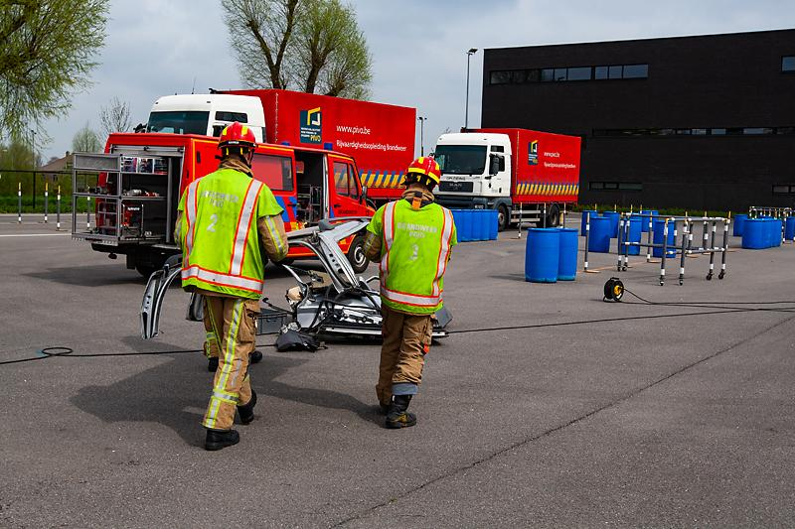 | - (1)-(2)-(3)-(5) Breng het losgeknipte dak naar de opslagplaats  onderdelen. (dump)
10. | - (3) Dek alle scherpe delen af
11.

Bronnen: Opmaak:

